LUMINARIAS A SOMETER A PROCESO PARTICIPATIVO

LUMINARIA ALUMBRADO VIAL DECORATIVO
Es el tipo de luminaria que se emplea generalmente en zonas ajardinadas, parques, caminos peatonales e incluso en calles viales; según las capacidades lumínicas que posean.

Ejemplo de calles en Gijón/Xixón: calle Canga Argüelles, calle Carlos Marx.

Opción A | Opción B
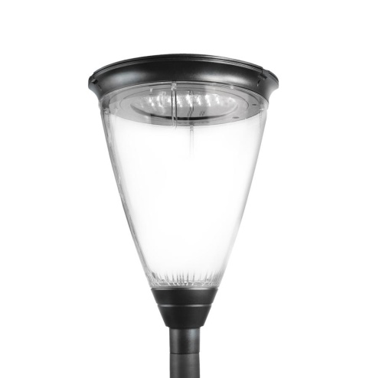 | 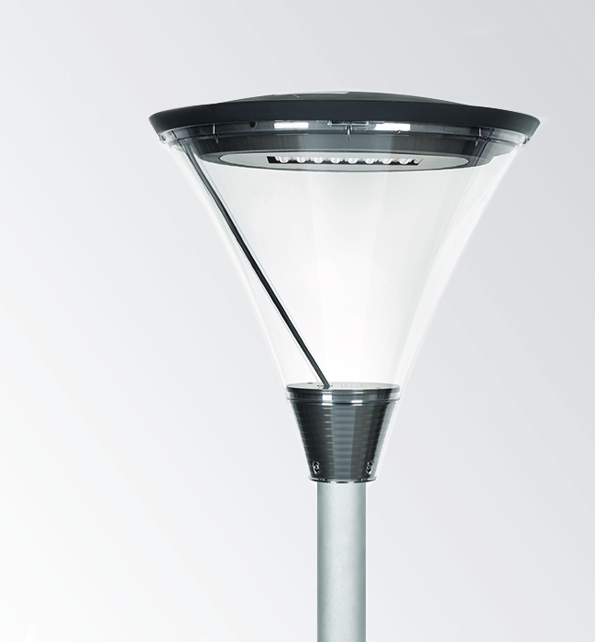

LUMINARIA ALUMBRADO VIAL DECORATIVO CLÁSICO CENITAL

Es el tipo de luminaria que se emplea sobre todo en caminos peatonales y en calles viales. Posee una estética conocida como tipo Pescador, y es muy reconocida en zonas de ciudades con puerto, ya que genera un entorno muy cuidado en zonas marítimas.

Ejemplo de calles en Gijón/Xixón: Paseo del Doctor Fleming, avenida de la Argentina, Paseo de Begoña.

Opción A | Opción B
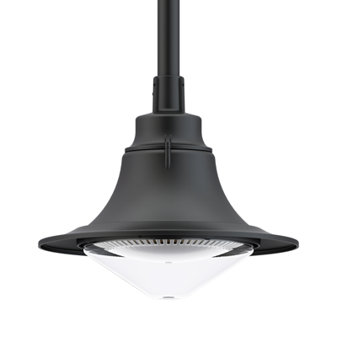 | 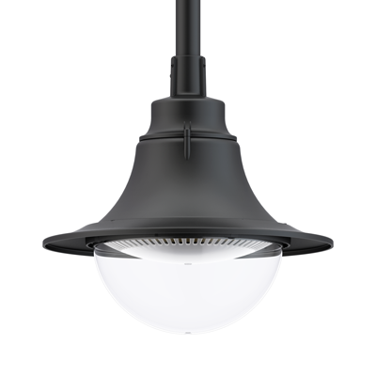

LUMINARIA ARTÍSTICA
Es el tipo de luminaria que se corresponde con los faroles y con las luminarias de hierro forjado u otro material, que tienen carácter histórico y que se encuentran instaladas en el casco antiguo de ciudades y zonas monumentales artísticas.

Ejemplo de calles en Gijón/Xixón: Cimavilla, Plaza del Marqués.

Opción A | Opción B
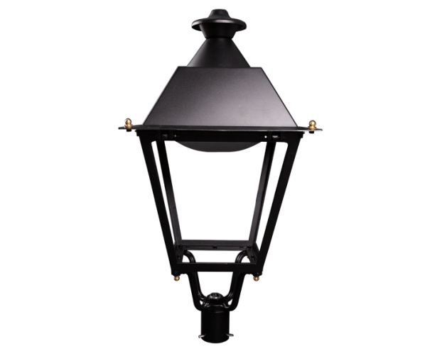 | 

